第1３回**中健次郎先生　気功講習会**

**暑い、暑い夏も、ようやく終わり、ようやく神鍋高原の秋です。**

**生き生き、のびのび、ゆるやかな楽しい毎日を過ごしましょう！！**

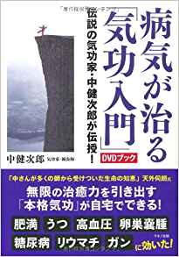　　　　　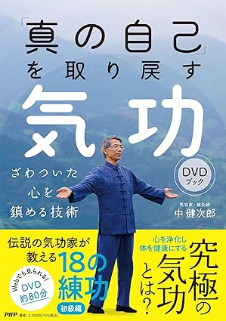　　　　　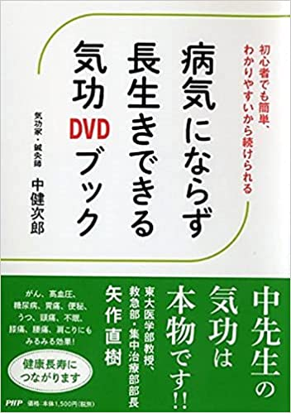

**時 　　　１１月　８日　（土曜日）**

**場所　　　西気コミュニティーセンター**

[施設案内　西気地区コミュニティセンター｜豊岡市公式ウェブサイト (toyooka.lg.jp)](https://www.city.toyooka.lg.jp/kurashi/community/communitycenter/1001183.html)

**講習時間　①　 午前の部　１０時～１２時半　　② 午後の部　１３時半～１６時**

**参加費　　　①　②　それぞれ　4,700円**

1. **②　両方通しで、　③　9,000円**

**お昼は、お弁当（別途料金）　をご用意できます**

**お申し込み　　とちの実健康倶楽部クリニック**

**電話　０７９６－４５－２２１１**

**ホームページ**[**http://www.tochinomi-kenkou.jp**](http://www.tochinomi-kenkou.jp)